**STRESZCZENIE**

*Praca przedstawia projekt aplikacji, umożliwiającej osobom wspinającym się planowanie sesji wspinaczkowych w regionach do tego przeznaczonych oraz śledzenie i weryfikacje postępów. Aplikacja napisana jest na system Android 12. Funkcjonalność aplikacji mobilnej opiera się o zastąpienie narzędzi wykorzystywanych przez wspinaczy takich jak topologie regionów wspinaczkowych w formie papierowej oraz serwisów przeznaczonych do śledzenia postępów i przejść dróg. W pracy inżynierskiej opisano motywację do stworzenia projektu, problemy które należało rozwiązać oraz narzędzia które zostały użyte. Przedstawiona jest również implementacja najważniejszych funkcji aplikacji mobilnej.*

**Słowa kluczowe:**

*aplikacja mobilna, wspinaczka, skałoplan, Android, śledzenie postępów, baza danych*

**SUMMARY**

*Praca przedstawia projekt aplikacji, umożliwiającej osobom wspinającym się planowanie sesji wspinaczkowych w regionach do tego przeznaczonych oraz śledzenie i weryfikacje postępów. Aplikacja napisana jest na system Android 12. Funkcjonalność aplikacji mobilnej opiera się o zastąpienie narzędzi wykorzystywanych przez wspinaczy takich jak topologie regionów wspinaczkowych w formie papierowej oraz serwisów przeznaczonych do śledzenia postępów i przejść dróg. W pracy inżynierskiej opisano motywację do stworzenia projektu, problemy które należało rozwiązać oraz narzędzia które zostały użyte. Przedstawiona jest również implementacja najważniejszych funkcji aplikacji mobilnej.*

**Słowa kluczowe:**

*aplikacja mobilna, wspinaczka, skałoplan, Android, śledzenie postępów, baza danych*

**Wstęp**

IBM Simon, urządzenie które jest uznawane za pierwszy smartfon został wydany w 1993 roku. Do jego głównych funkcjonalności można przypisać dzwonienie, wysyłanie emaili, kalkulator, notatnik kalendarz czy pager. Przez trzy dekady znaczenie smartfona w życiu człowieka nabierało na znaczeniu głównie dlatego, że w większości przypadków mieści się w kieszeni spodni i oferuje odpowiedź na większość z potrzeb człowieka żyjącego w przynajmniej rozwijającym się kraju.   
 Aktualnie produkowane urządzenia mobilne oferują wiele systemów operacyjnych. Według danych zebranych przez stronę gs.statcounter.com prym wiodą dwa główne systemy – Android rozwijany przez firmę Google oraz iOS rozwijany przez firme Apple Inc..

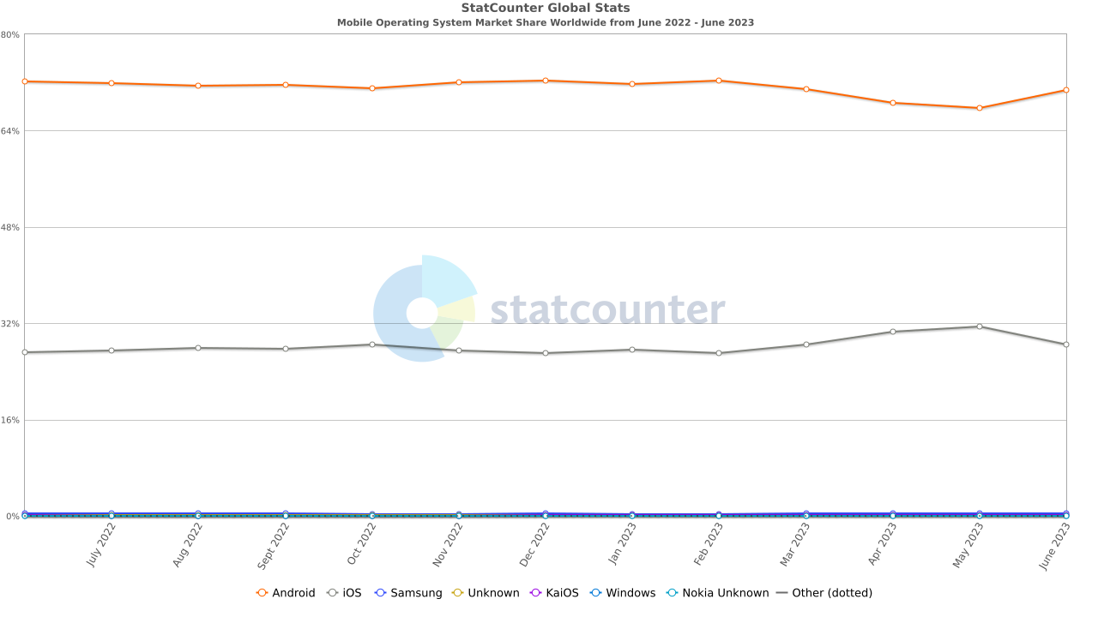

Wykres 1 Procentowy udział systemów operacyjnych w rynku urządzeń mobilnych od 06.2022 do 06.2023  
Żródło: <https://gs.statcounter.com/os-market-share/mobile/worldwide>

Przy wyborze smartfona zwykły człowiek najczęściej kieruje się stosunkiem oferowanych funkcjonalności do ceny którą za nie trzeba zapłacić. Docelową grupą odbiorczą telefonów z systemem Android są ludzie którzy traktują telefon jako dodatek do życia sprawiający, że jest ono łatwiejsze. Inaczej jest w przypadku telefonów z systemem iOS – odbiorcą często jest społeczność biznesowa, ze względu na wbudowane funkcjonalności oraz markę i pijar jaki zbudował wokół siebie producent Apple.  
 Ludzie tworząc społeczności tworzą też nawyki, pewne schematy postępowania i   
rozwiązywania problemów. Jedną z takich społeczności jest społeczność wspinaczy. Nie jest możliwe podanie dokładnego roku tworzenia się społeczności wspinaczkowej w Polsce jednak bez wątpienia będzie to początek drugiej połowy XX wieku więc na długo przed jakimikolwiek przesłankami o powstaniu smartfonów. Działalność wspinaczkowa niewiele ma wspólnego z wygodą jednak pewne rozwiązania stosowane przez członków przyjęte za normy i schematy są archaiczne. Przyjrzano się temu w jaki sposób określa się celu wyjazdu w postaci regionu, poziomu trudności dróg, ich formacji oraz samego dojazdu. Okazało się, że czynności te potrafią zająć nawet do trzech godzin – w zależności od tego jak duża grupa zaangażowana jest w wyprawę. Dotychczas najpopularniejszą formą planowania było przeszukiwanie topologii w formie papierowej i zasięganie opinii innych wspinaczy w celu znalezienia miejsca odpowiadającemu oczekiwaniom wspinacza wspomnianych wcześniej. Rozwiązanie to jest o tyle problematyczne, że aby móc korzystać w pełni z tego co naturalne regiony wspinaczkowe oferują należy być w posiadaniu wielu skałoplanów, pamiętać o nich w momencie pakowania a brak dostępu do skałoplanu sprawia, że skupienie się na samym wspinaniu jest niemalże niemożliwe.   
 W czasach kiedy technologie oferują tak wiele postanowiono wyjść temu problemowi naprzeciw i stworzyć aplikację która pozwoli zastąpić proces żmudnego poszukiwania regionu, ciekawej drogi wspinaczkowej czy formacji. Zaprojektowana aplikacja rozwiązuje realny problem dotykający wielu wspinaczy a rozwiązania dostępne na rynku nie tylko aplikacji mobilnych ale również webowych nie są idealne. Biorąc pod uwagę niszę na rynku oraz fakt, że problem dotyka także i auto ilekroć pada postanowienie zaplanowania wspinaczkowego weekendu uznano to za główną motywację do wybrania tego tematu.   
 ***TUTAJ AKAPIT O OPISIE TEGO JAK WYGLĄDA PRACA***

**Omówienie koncepcji**

Rozdział ten poświęcony jest szczegółowemu omówieniu opracowanej aplikacji mobilnej w ramach tej pracy która ma na celu ułatwienie planowania i śledzenia aktywności wspinaczkowej.  
 Systemem operacyjnym wybranym jako rdzeń aplikacji został Android w wersji 10 – wewnętrznie nazywany Quince Tart. Głównym powodem do wyboru tej wersji była największa liczba użytkowników korzystająca z tej wersji oprogramowania co może przełożyć się na dotarcie do większej liczby odbiorców a tym samym na większą możliwość rozwoju. Aplikacja składa się z dwóch podstawowych funkcjonalności – do planowania sesji treningowych w terenie skałkowym oraz do podsumowania odbytych sesji.   
 Pierwsze otwarcie aplikacji zobowiązuje użytkownika do założenia konta przez prosty formularz wymagający uzupełnienia unikatowego loginu i hasła na które nałożono wymogi. Do uwierzytelniania zastosowano protokół OAuth 2.0 dzięki któremu przy kolejnym użytkowaniu aplikacji użytkownik jest weryfikowany automatycznie. Po otwarciu aplikacji i uwierzytelnieniu wyświetlany jest osobisty dziennik treningowy wspinacza. W tym widoku podsumowano historię sesji wspinaczkowych oraz dano możliwość zarejestrowania przejścia problemu. U góry ekranu umieszczono przycisk umożliwiający wyszukanie drogi o podanej nazwie i dodanie jej do wykazu przejść. Poniżej przycisku do wyboru oddane zostały trzy zakładki dedykowane konkretnym rodzajom wspinaczki:  
- wspinaczka sportowa;  
- bouldering;  
- wspinaczka tradycyjna.  
Na głównym planie poszczególnych zakładek umieszczono najbardziej istotne aspekty wspinania takie jak:  
- aktualny poziom wspinacza określony jako średnia z ogólnej liczby pokonanych dróg;  
- ogólną liczbę pokonanych problemów;  
- procentowy udział styli w których drogi zostały przez wspinacza pokonane.   
Pod głównymi informacjami umieszczono panel służący parametryzacji przedziału czasowego wykorzystywanego do wyświetlenia wykresu przedstawiającego zagęszczenie zarejestrowanych przez użytkownika aktywności. Użytkownik może sparametryzować przedział czasowy wykresu do miesiąca, trzech miesięcy, sześciu miesięcy oraz całego minionego roku. Wybrany okres czasu wpływa również na wyświetlenie listy pokonanych dróg która znajduje się na dole widoku.  
 Moduł planowania sesji dostępny jest przez wyszukiwarkę regionu umieszczoną we wstążce aplikacji u góry ekranu. Po wprowadzeniu nazwy regionu i odnalezieniu go w dostępnej bazie regionów użytkownik jest przekierowany do szczegółowych informacji. Na głównym planie umieszczono rozwijane zakładki które po rozwinięciu przedstawiają zdjęcie części regionu a poniżej listę dróg widocznych na zdjęciu z informacjami takimi jak:  
- nazwa drogi;  
- liczba zamontowanej asekuracji w przypadku dróg sportowych;  
- długość drogi;  
Przygotowano specjalny widok szczegółów drogi który może zostać otwarty z dowolnie wybraną drogą i ukazać bardziej szczegółowe informacje. Poniżej zakładek zamieszczono informacje opisujące region do których można zaliczyć:  
- graficzne przedstawienie formacji które można spotkać w regionie;  
- komentarze społeczności;  
- znacznik przekierowujący do mapy;  
 W pracy inżynierskiej opisano główne funkcjonalności aplikacji. Istnieje wiele potencjalnych rozszerzeń które będą mogły zostać zaimplementowane w przyszłości. Kolejną funkcjonalnością którą można rozważyć jest implementacja użytkownika w roli kustosza regionu. Użytkownik taki miałby możliwość kompletnej edycji i aktualizacji regionu do którego został przypisany. Pozytywnie wpłynęłoby to na rozszerzenie bazy dostępnych regionów oraz ich wiarygodność i autentyczność.

**Analiza istniejących rozwiązań**

Przed rozpoczęciem pracy nad projektem konieczne było zapoznanie się z dostępnymi na rynku rozwiązaniami. Po obserwacji wspinaczkowej społeczności wydawało się, że pomysł jest wyjątkowy jednak należało dokonać weryfikacji. W tym rozdziale opisana zostaje jedna, najpopularniejsza w sklepie Play Store, aplikację pasującą do wymagań które pastawiono sobie za cel – 27 Crags. Z powodu braku większej ilości wartych przyjrzenia się systemów opisano również portal <https://www.8a.nu/>. Systemy te mają wiele wspólnego z proponowanym rozwiązaniem jednak nie są wolne od wad.

**Kryteria analizy porównawczej**

Analiza obejmować będzie elementy:   
- przejrzystość oraz intuicyjność interfejsu;  
- dostępność regionów wspinaczkowych oraz formy aktywności;  
- szczegółowość danych dotyczących dróg;  
- panel użytkownika

Uznano, że są to najważniejsze i najbardziej istotne kryteria które w tego rodzaju aplikacji powinny być dopracowane by skłonić potencjalnych użytkowników do systematycznego używania aplikacji.

**Aplikacja 27 Crags**

Opisana została zaledwie część dostępną dla użytkowników darmowych. Po otwarciu aplikacji oczom ukazuje się mapa świata z punktami w których znajdują się już dodane regiony wspinaczkowe z ikoną sugerującą typ aktywności wspinaczkowej która może być uprawiana. Mapa jest interaktywna i umożliwia łatwe odnalezienie miejsca zainteresowania. Na dole ekranu znajduje się pływak z opcją zmiany wyglądu na listę regionów, co okazuje się być znacznie wygodniejszym, oraz otwarcie filtrów do zastosowania przy wyszukiwaniu.

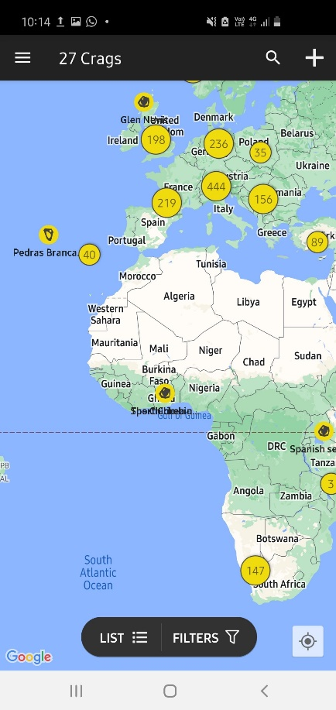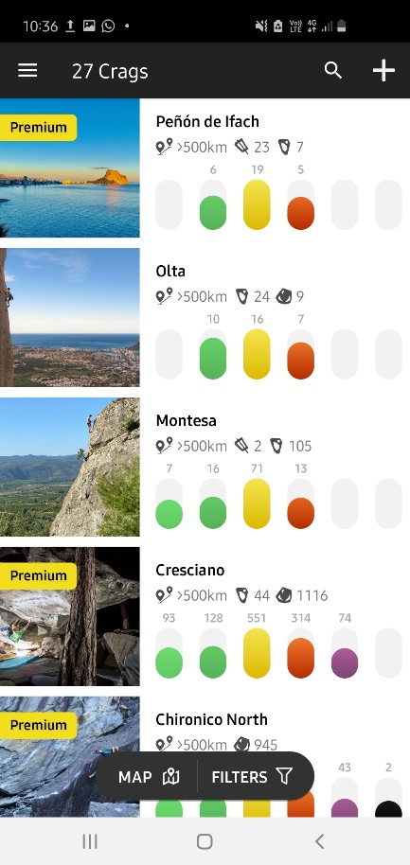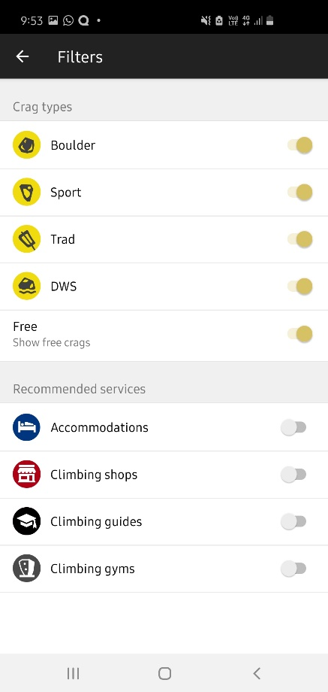

Zdjęcie 1 Interaktywna mapa wyszukiwania regionu (po lewej)  
Zdjęcie 2 Widok listy wyszukiwania regionu (w środku)  
Zdjęcie 3 Widok filtrów do zastosowania (po prawej)

Mapa wygląda na ciekawy dodatek który jednak nie jest niezbędny. Zapewne jest bardziej użyteczna dla użytkowników premium którzy mogą scentrować ją na swoją aktualną lokalizację.   
Pozycje na liście nie do końca obrazują to co istotne, często przedstawiają po prostu ładny widok z regionu co może przyciągnąć osoby chcące znaleźć się w ładnej okolicy. Zbędną jest informacja mówiące ile kilometrów dzieli użytkownika od danego regionu natomiast zdecydowanie na plus jest informacja o ilości dróg w danym typie aktywności. Kolorowe słupki na pierwszy rzut oka nie stanowią dokładnej informacji ile dróg mamy w danej wycenie, można się tylko domyślać, że jasno zielony kolor to drogi bardzo łatwe a czarne bardzo trudne.  
Widok filtrów jest wpasowany w styl aplikacji jednak zakładka z dostępnymi serwisami w okolicy nie jest potrzebna bowiem od wyszukiwania kwater czy pól namiotowych są inne serwisy. Na duży plus jest fakt, że dzięki nim od razu możemy odsiać aktywności które nas nie interesują i tak wspinacz tradycyjny może widzieć drogi tylko tradycyjne a wspinacz sportowy drogi tylko sportowe.

Aplikacja umożliwia użytkownikom samodzielne tworzenie regionów wspinaczkowych. Po sprawdzeniu tej funkcjonalności zauważono, że wiele regionów po prostu zostało stworzonych ale nie zawierają topologii skały oraz kompletnej ilości dróg. Taka opcja powinna zostać przydzielona użytkownikom ze specjalnymi uprawnieniami gdyż potencjalny wspinacz może założyć, że skoro region istnieje to oferuje on to do czego został stworzony.

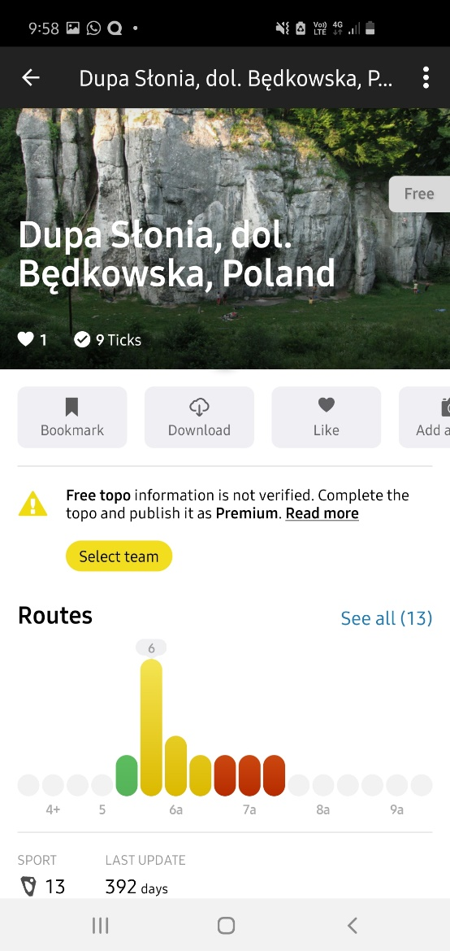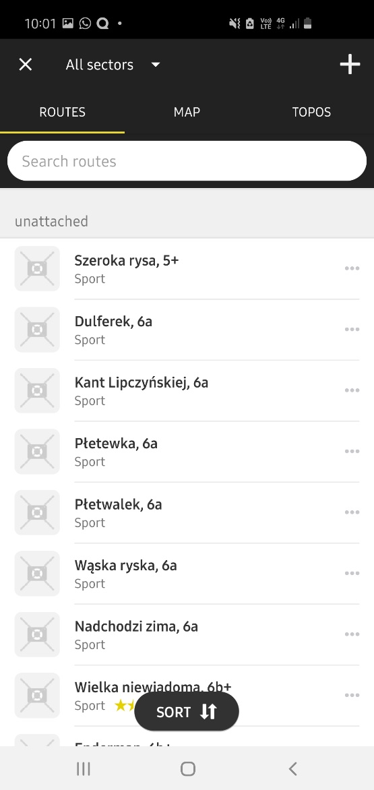

Zdjęcie 4 Widok przykładowego regionu (po lewej)  
Zdjęcie 5 Widok dostępnych dróg w danym regionie (po prawej)

Oceniając dostępność regionów zdecydowanie można stwierdzić, że jest ich naprawdę sporo jednak przed wybraniem się w dany rejon użytkownik powinien zweryfikować czy znajduje się tam to czego szuka. Lepszym rozwiązaniem byłoby dodawanie kompletnych regionów z aktualnymi skałoplanami jednak proces ten byłby znacznie bardziej pracochłonny i wymagający większego zaangażowania. Z drugiej strony, regiony wspinaczkowe posiadają swoich kustoszy którzy dbają o stan skał, często wiedzą najwięcej o stanie faktycznym i są pierwszą linią kontaktu ze strony osób przygotowujących topologie więc widzę w tym możliwość znacznego usprawnienia procesu.

Po przejściu do szczegółów konkretnej drogi użytkownik ma możliwość dodać ją do swojego wykazu przejść, otworzyć projekt w formie „to-do” oraz dodać komentarz. Widok oferuje użytkownikowi wszystkie istotne informacje jak typ drogi, wycena, ocena społeczności oraz publiczne przejścia.

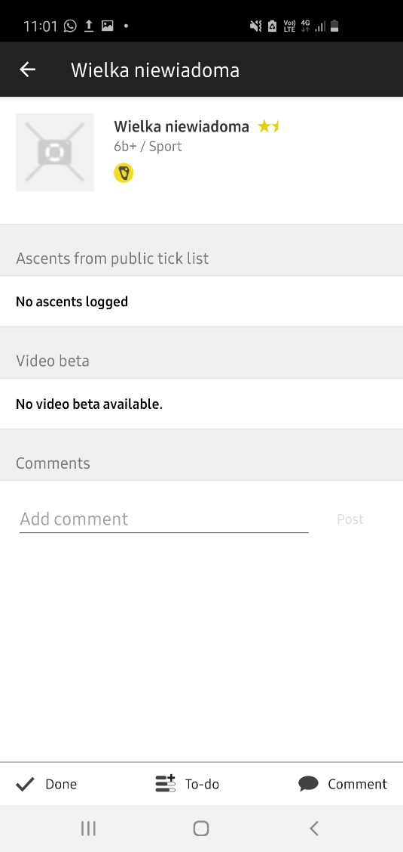

Zdjęcie 6 Szczegóły wybranej drogi

Ciekawą opcją jest możliwość wgrania nagrania przedstawiającego patent przejścia całości lub kluczowych trudności drogi. W trakcie przeglądania regionów z różnych miejsc świata nie spotkano się z chętnym użyciem tej funkcjonalności - użytkownicy znacznie częściej wykorzystują możliwość dzielą się wskazówkami w komentarzach.

Aplikacja często stara się przypomnieć o możliwości podniesienia statusu swojego konta z darmowego do premium. W panelu użytkownika jest temu poświęcona osobna zakładka. Poza nią do wyboru jest lista dotychczasowych przejść, statystyki oraz otwarte projekty. Przydatną funkcjonalnością jest możliwość dodania drogi do wykazu poprzez kliknięcie żółtego przycisku z ikoną plusa.

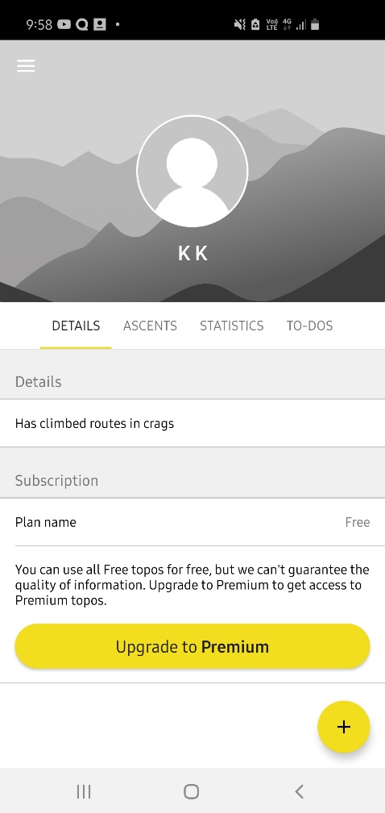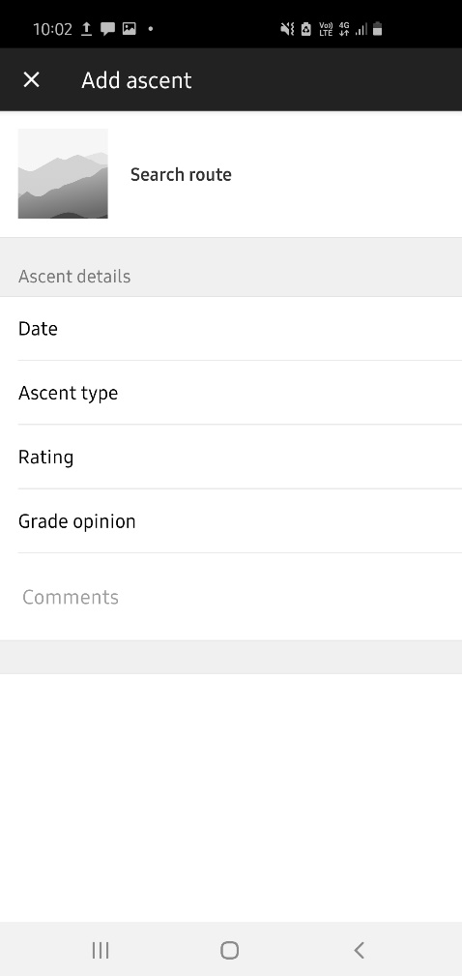

Zdjęcie 7 Panel użytkownika (po lewej)  
Zdjęcie 8 Widok dodawania nowego przejścia drogi (po prawej)

Panel użytkownika poza zakładką „Details” sprawia wrażenie kompleksowego i wystarczającego. Świetną funkcjonalnością jest dodanie nowego przejścia bazując tylko na nazwie drogi. Nie jest konieczne wyszukiwanie regionu a następnie konkretnej drogi.

Po analizie aplikacji 27 Crags można stwierdzić, że jest to solidnie wykonana aplikacja ciesząca oko użytkownika. Nie jest jednak szyta na miarę. Posiada wcześniej wymienione funkcjonalności które są zbyteczne. Mimo to posiada też przydatne funkcjonalności które pasują do całości i tworzą aplikację wartą sprawdzenia. Może się okazać, że na miejscu pod ścianą skalną, topologia skały nie zostanie znaleziona co może przekreślić cele. Osoby głównie stawiająca na pewność i powodzenie wyjazdów wspinaczkowych mogą nie odnaleźć w tej aplikacji tego co istotne.

**Serwis www.8a.nu**

Jest to serwis zrzeszający zdecydowanie największą na świecie społeczność wspinaczkową. Służy głównie jako źródło informacji i osobisty dziennik. Po wejściu do witryny ukazuje się strona z najnowszymi wiadomościami oraz paskiem nawigacji. Interfejs jest prosty i intuicyjny – stwierdzenie minimalistyczne jednak bardzo pasujące do tego co można zastać w aplikacji. Łatwy w obsłudze panel nawigacyjny wraz z odnośnikami do konta użytkownika sprawia wrażenie dobrze przemyślanego.

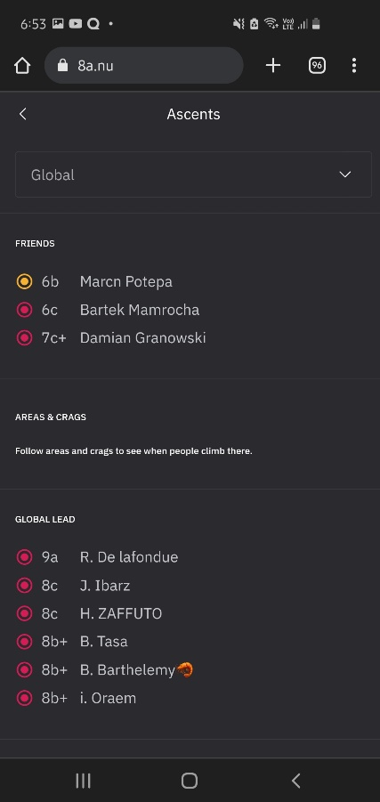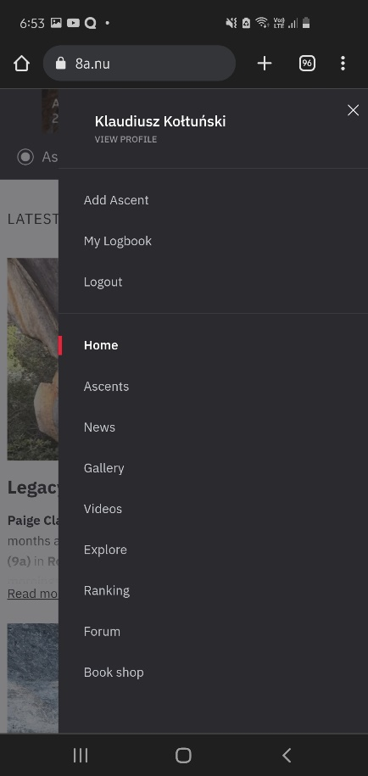

Zdjęcie 9 Panel ostatnich przejść (po lewej)  
Zdjęcie 10 Widok aktualności (w środku)  
Zdjęcie 11 Panel nawigacyjny (po prawej)

Minimalizm i brak przesytu jest zdecydowanym plusem aplikacji. Konkretny i przejrzysty interfejs jest tak zaplanowany żeby spełnił oczekiwania każdego. Serwis buduje wokół siebie całą społeczność więc panel aktualności dobrze pasuje do całości.

Wyszukiwanie regionów i dróg odbywa się przez wprowadzenie nazwy sektora lub drogi po wybraniu ikony lupy na pasku nawigacji. Dostępna jest też opcja mapy jednak ta kwestia pojawiła się już przy okazji aplikacji 27 Crags więc ta kwestia została pominięta. Serwis ma dobrze zaktualizowaną baze regionów. Większość dróg i regionów została znaleziona. Serwis jest przeznaczony dla wspinaczy sportowych i uprawiających bouldering to można też znaleźć takie regiony jak Tatry Wysokie w których głównie uprawia się wspinaczkę tradycyjną - jednak cieszą się one znacznie mniejszą popularnością.

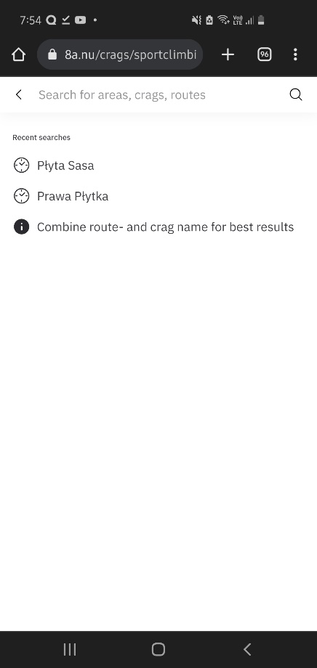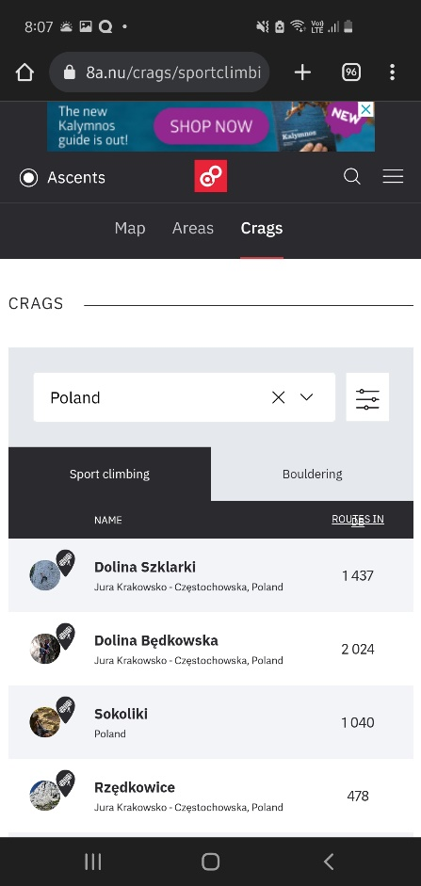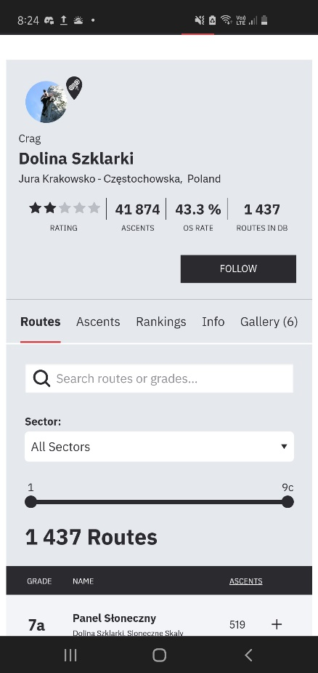

Zdjęcie 12 Okno wyszukiwania (po lewej)  
Zdjęcie 13 Widok regionów (w środku)  
Zdjęcie 14 Widok wybranego regionu (po prawej)

Do dyspozycji zostało oddanych wiele ciekawych, ułatwiających planowanie narzędzi takich jak wybór konkretnej skały, suwak do selekcji poziomu trudności drogi czy same statystyczne informacje o regionie bazujące na informacjach wprowadzonych przez użytkowników. Zdecydowanym minusem przeszukiwania regionów jest brak skałoplanu przez co serwis może służyć co najwyżej jako źródło wiedzy o regionie lub konkretnej drodze ale nie pozwoli odnaleźć się pod konkretną skałą.

Szczegóły dotyczące zarówno regionów jak i samych dróg zawierają wszystko co istotne i czego można byłoby oczekiwać. Po wybraniu drogi na pierwszym planie widać nazwe drogi wraz z wyceną w skali francuskiej, poniżej region w którym droga się znajduje. Dalej statystyki wyliczone na podstawie przejść społeczności i słupkowy wykres stylu przejść.

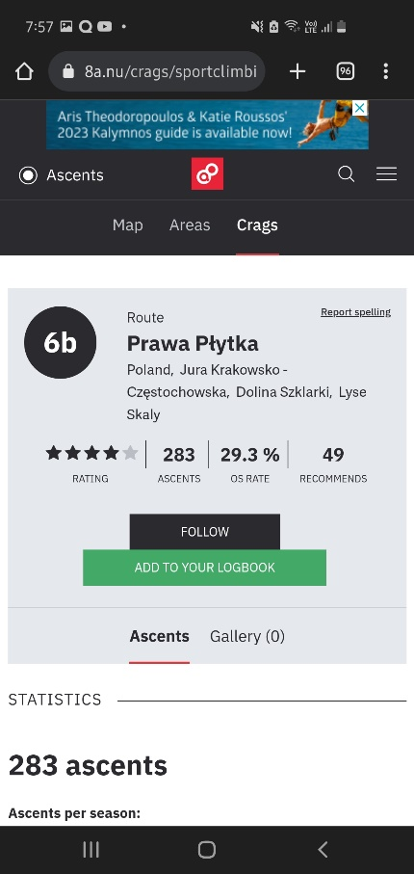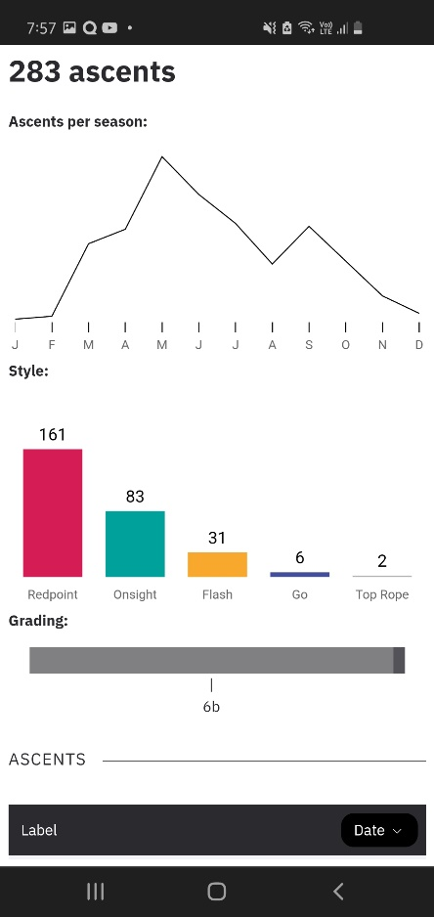

Zdjęcie 15 Szczegóły drogi 1/2 (po lewej)  
Zdjęcie 16 Szczegóły drogi 2/2 (po prawej)

Sposób zarządzania szczegółowością dróg to największa zaleta serwisu 8a.nu. Zawiera wszystkie istotne informacje bez zbędnych dodatków. Wspinaczowi otwierającemu informacje dla danej drogi, ukazują się wszystkie istotne informacje przez co wie czego może się spodziewać przy próbie. Dodatkowym atutem jest możliwość sprawdzenia komentarzy społeczności którą serwis zebrał naprawdę sporą.

Panel użytkownika został stworzony na wzór dziennika. Dostać się do niego można przez otwarcie wstążki nawigacji. Jest tak prosty jak być powinien i do tego przedstawia informacje w sposób posortowany od najważniejszych do najmniej istotnych. Dane dziennika przedstawiają ranking wspinaczkowy, statystyki przejść w formie diagramu z kolorami które intuicyjnie sugerują styl przejścia, oraz ostatnie wpisy do dziennika.

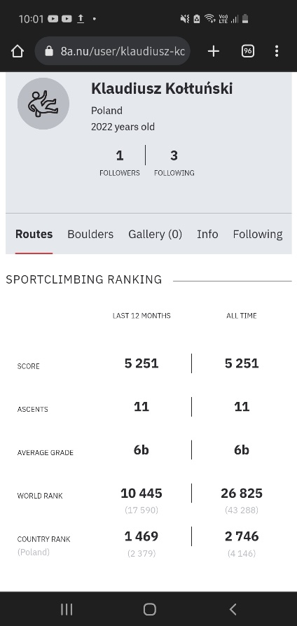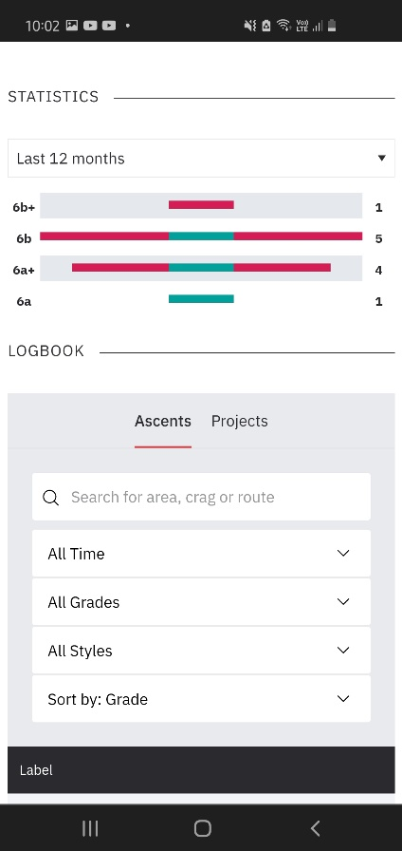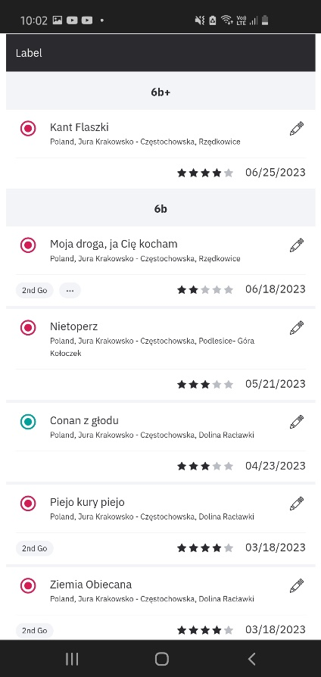  
Zdjęcie 16 Dziennik przejść 1/3 (po lewej)  
Zdjęcie 17 Dziennik przejść 2/3 (w środku)  
Zdjęcie 18 Dziennik przejść 3/3 (po prawej)

Dziennik osobisty jest wykonany w taki sposób, że wady nie zostały zaobserwowane. Wspinaczom którzy mają na swoim koncie ukończone setki dróg z pewnością przyda się dodana wyszukiwarka projektów i przejść.

Serwis 8a.nu to aplikacja która świetnie sprawdza się w roli osobistego dziennika przejść natomiast nie można jej uznać za przenośny skałoplan gdyż serwis po prostu nie jest na to nastawiony. Dużym minusem jest brak odpowiadającej serwisowi aplikacji mobilnej. Wykonanie i funkcjonalności niemalże pokrywają oczekiwania jednak brak generycznej funkcjonalności w postaci graficznego przedstawienia skał sprawia, że dla wspinacza pod skałą jest ona bezwartościowa.